中國文化大學高教深耕計畫成果紀錄表

主題 | C1-3-1創造力思維與實作能力提升-創客中心
活動時間 | 113年4月22日(一) 12:30-16:00
活動地點 | 大慈館B1 華岡創客中心
與會人數 | 18
內容 | 中國文化大學研究發展處於2024年4月22日辦理「時尚流行小花手機鍊教學工作坊」，本次課程邀請吳雪君老師來教導大家利用編繩、狗扣等物品去設計製作手機背鍊。本次課程設計共有4種不同編列技法，同學須一一克服去完成作品。
執行成效 | 時尚流行小花手機鍊在市集上屬於比較熱門的文創手作商品，本課程透過帶領同學試圖去克服在編織上可能會遇到的設計困難，並利用習得的編織技巧去做色彩搭配、造型設計等學習，藉此來提升解決問題能力。在本次的課程中，同學在課程中不僅僅需要面對編繩技巧的困難，另外擔任協助者的角色，幫忙教導旁人一起去學習遇到的困難。同學在擔任協助者的角色上不僅需要立即消化老師所傳授的內容，並且需自行內化成適合自己及能讓被協助者聽得懂的語言，藉此同學可以學習到兩種不同類型的問題解決能力。
活動照片 | 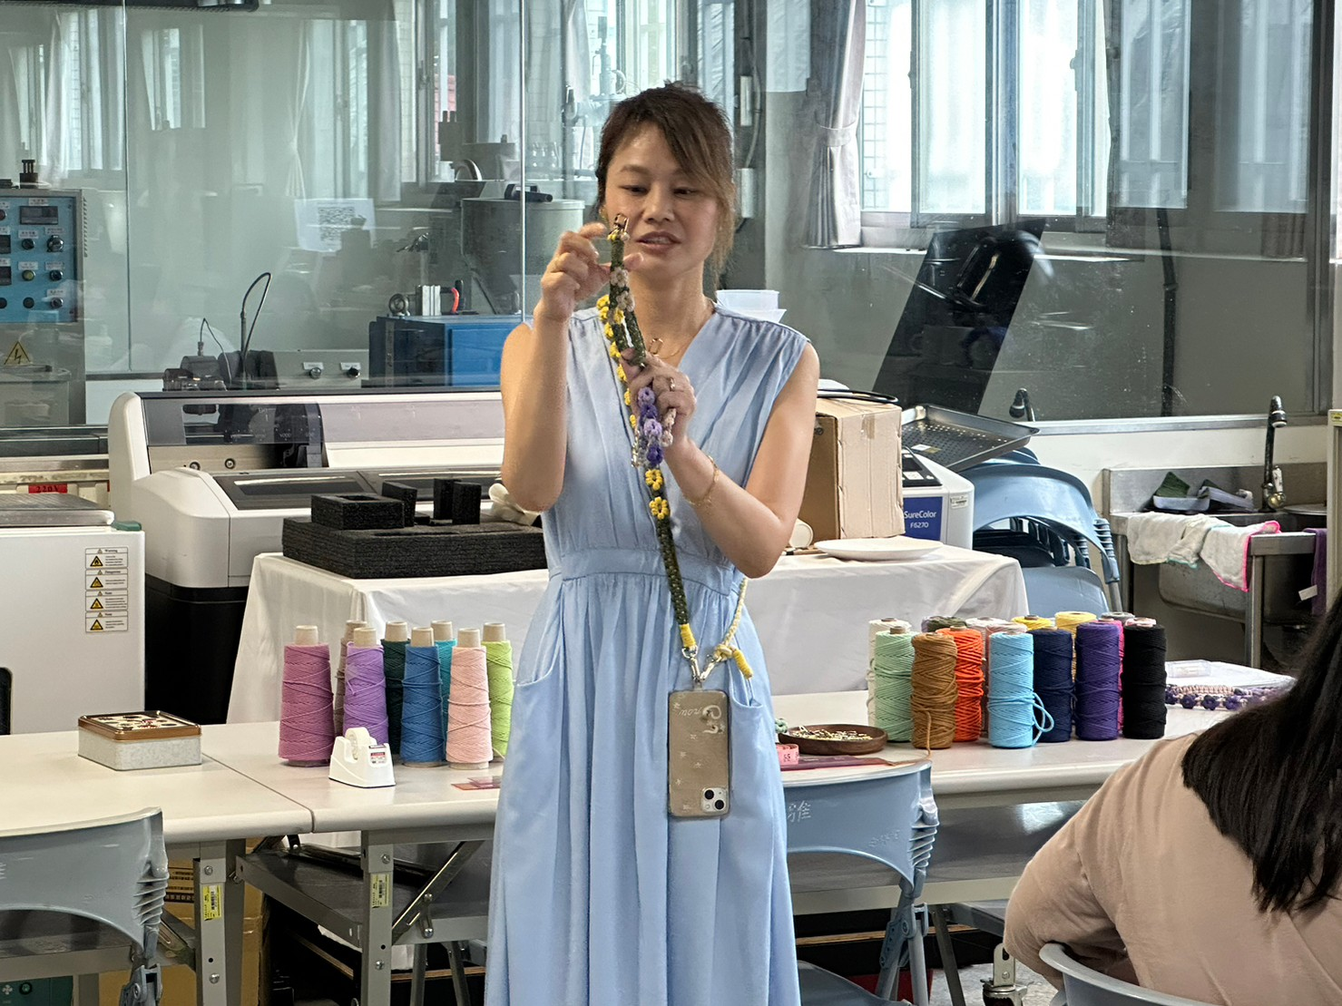  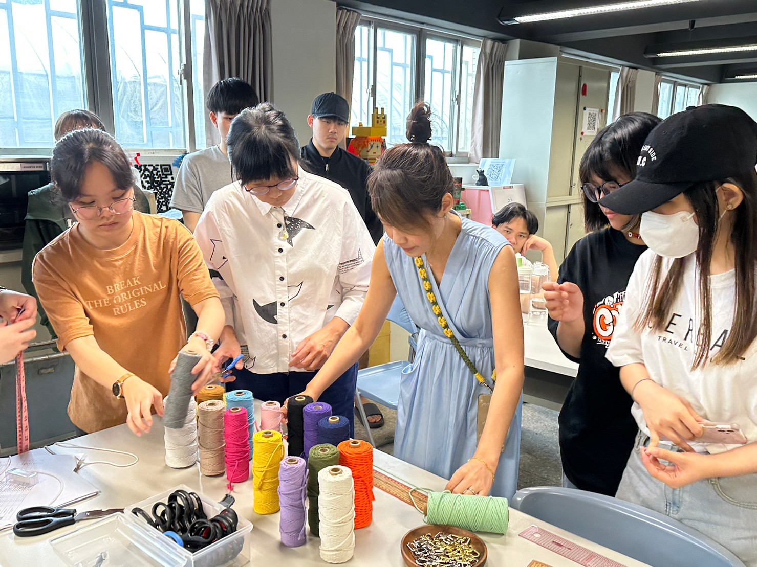  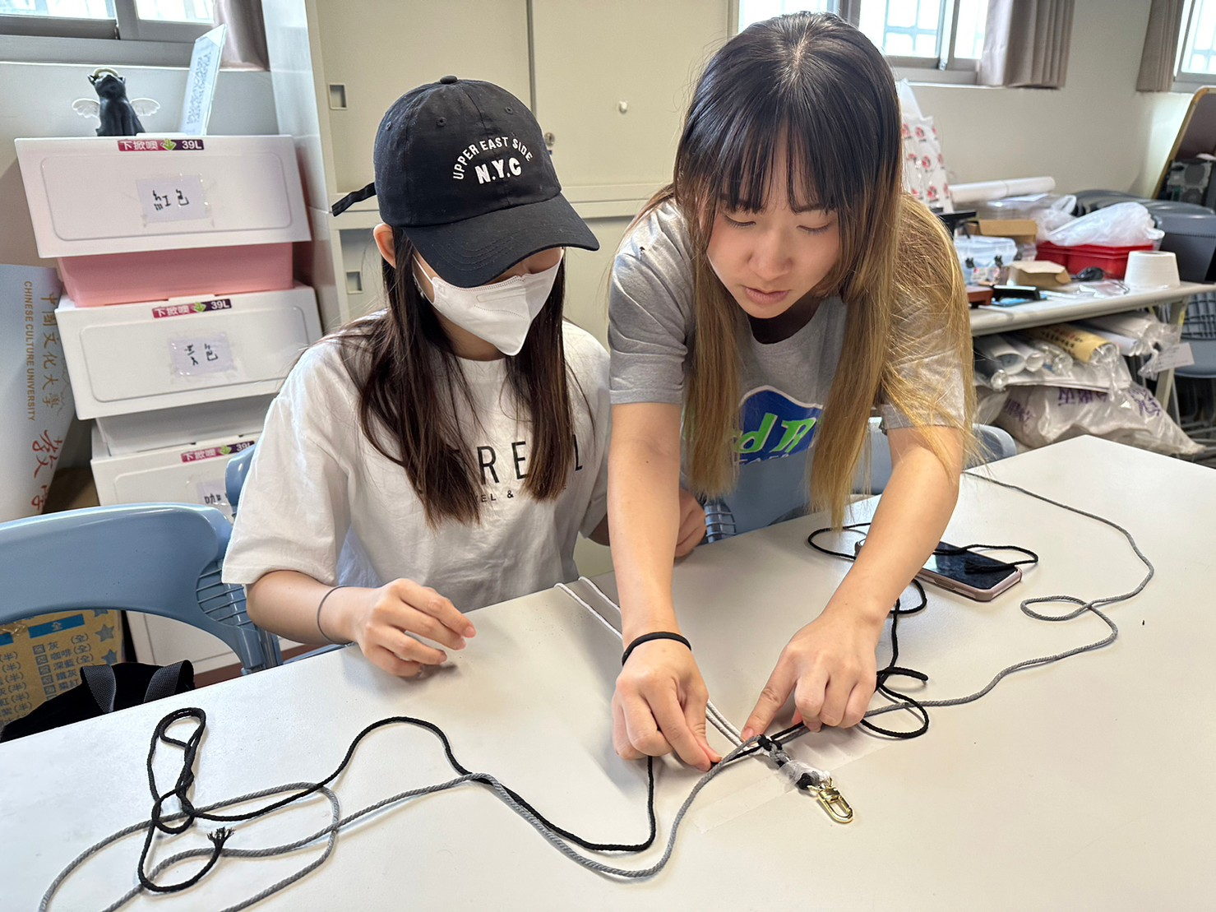  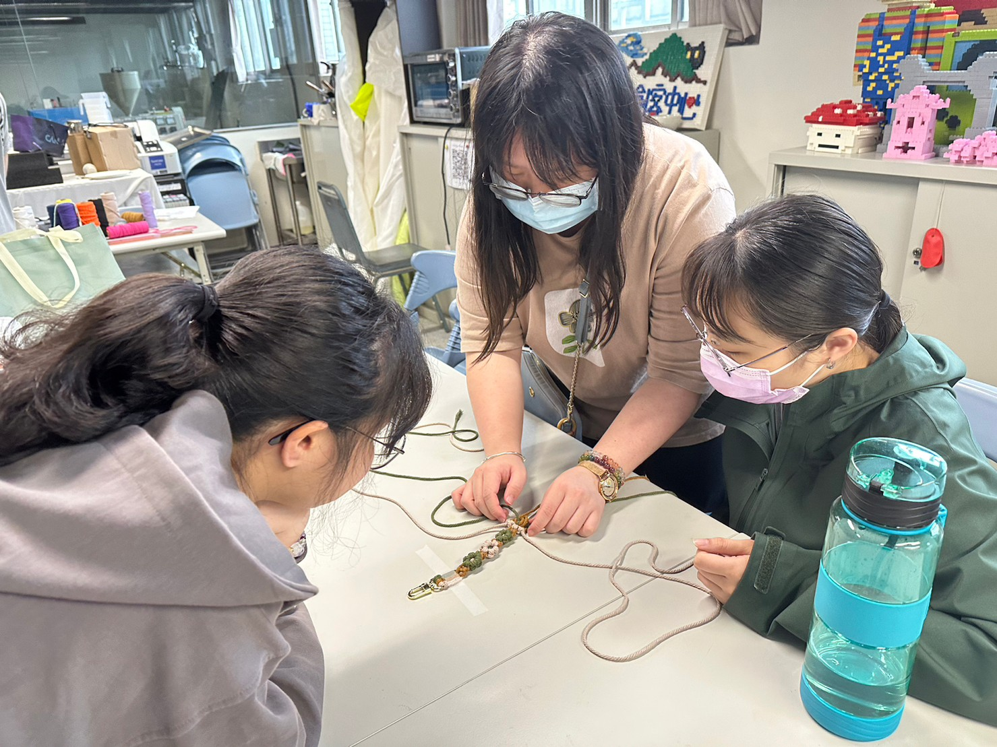  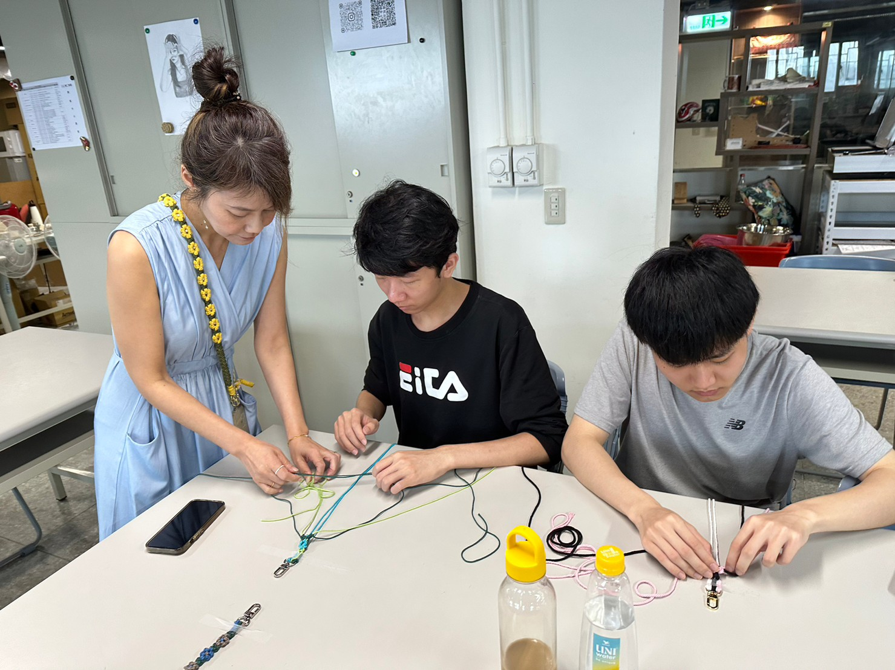  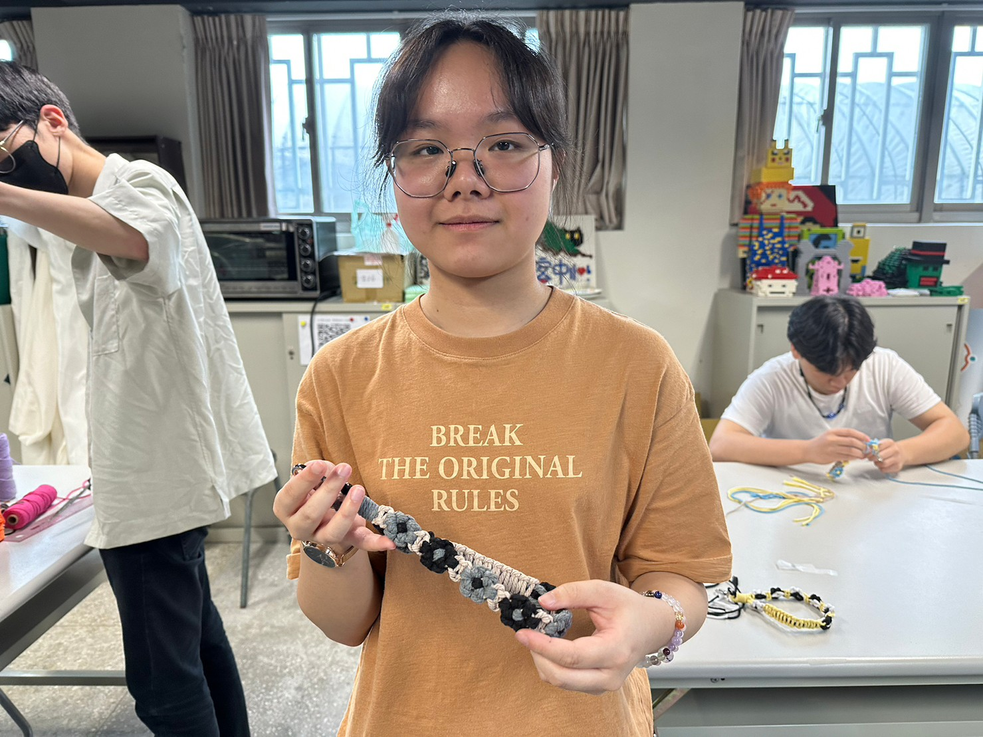
 | 教學情形

